

# Título do Artigo em Português (em minúsculas)*, Fonte Times New Roman, Tamanho 14, Negrito, Centralizado, Espaçamento entre linhas 1,0[1]

**\* Salvo artigos em língua estrangeira**

Nome completo do 1º autor, fonte Times New Roman, tamanho 11, alinhado à direita[2]

Instituição (SIGLA)

ORCID

Nome completo do 2º autor, fonte Times New Roman, tamanho 11, alinhado à direita[3]

Instituição (SIGLA)

ORCID

Nome completo do 3º autor, fonte Times New Roman, tamanho 11, alinhado à direita[4]

Instituição (SIGLA)

ORCID

**Resumo:** Fonte Times New Roman, tamanho 10, espaçamento 1,0, justificado.

**Palavras-chave:** Times New Roman, tamanho 10, espaçamento 1,0, justificado.

**Título em espanhol, Fonte Times New Roman, Tamanho 12, Negrito, Centralizado, Espaçamento entre linhas 1,0**

**Resumen:** Fonte Times New Roman, tamanho 10, espaçamento 1,0, justificado.

**Palabras-clave:** Times New Roman, tamanho 10, espaçamento 1,0, justificado.

**Título em inglês, Fonte Times New Roman, Tamanho 12, Negrito, Centralizado, Espaçamento entre linhas 1,0**

**Abstract:** Fonte Times New Roman, tamanho 10, espaçamento 1,0, justificado.

**Keywords:** Times New Roman, tamanho 10, espaçamento 1,0, justificado.

## INTRODUÇÃO

O texto deverá ser escrito em fonte Times New Roman, tamanho 12, com espaçamento entre linhas 1,5 e sem espaço antes e depois do parágrafo. As citações longas devem ser justificadas, em tamanho 10, fonte Times New Roman, com recuo de 4cm, sem endentamento, espaço simples, sem aspas e com um espaço depois do parágrafo. As citações curtas devem ser inseridas com a mesma fonte e tamanho do restante do texto, sem uso de itálico (a não ser em palavras de língua estrangeira), sem uso de negrito (a não ser em grifos dos autores) e colocadas entre aspas.

## DESENVOLVIMENTO

O texto deverá ser escrito em fonte Times New Roman, tamanho 12, com espaçamento entre linhas 1,5 e sem espaço antes e depois do parágrafo.

## CONCLUSÃO

O texto deverá ser escrito em fonte Times New Roman, tamanho 12, com espaçamento entre linhas 1,5 e sem espaço antes e depois do parágrafo.

**\*\* A fonte em *itálico* deve ser utilizada pontualmente para destaques e marcação de palavras em língua estrangeira. Em caso de citação de entrevistas ou outros recursos, não se deve utilizar itálico.**

Figuras: As legendas das figuras devem ser numeradas com números arábicos, centralizadas com título em fonte Times New Roman, tamanho 12, espaçamento simples.

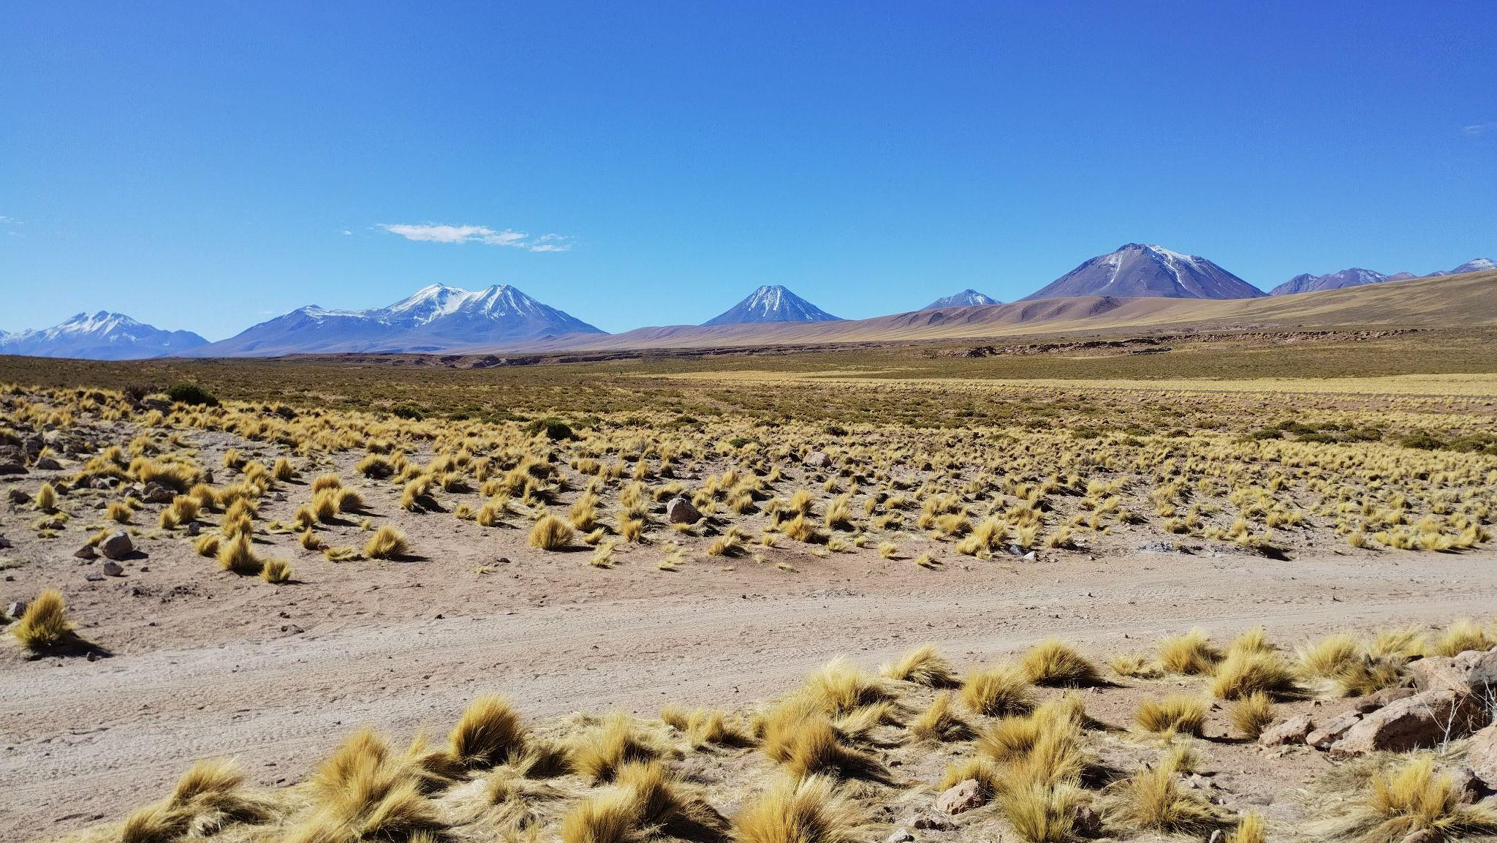

Fonte: A fonte da figura deve ser inserida abaixo e centralizada, em fonte Times New Roman tamanho 10, com informações de autoria ou fonte da informação e data.

**\*\*\*As figuras devem ser centralizadas, tamanho mínimo de largura 12cm e máximo de largura 15cm para figuras horizontais; para figuras verticais, tamanho mínimo de 10cm de altura e máximo de 12cm de altura. Manter taxa de proporção entre altura e largura (automático).**

Para autores/as que optarem por utilizar duas figuras lado a lado, essas devem ter largura máxima de 7 cm cada uma, com espaço entre elas de 1 ponto. Deverão ser numeradas individualmente (ex: Figuras 1 e 2: Equino nas dunas da praia do Cassino e dunas da praia do Cassino, Rio Grande/RS)

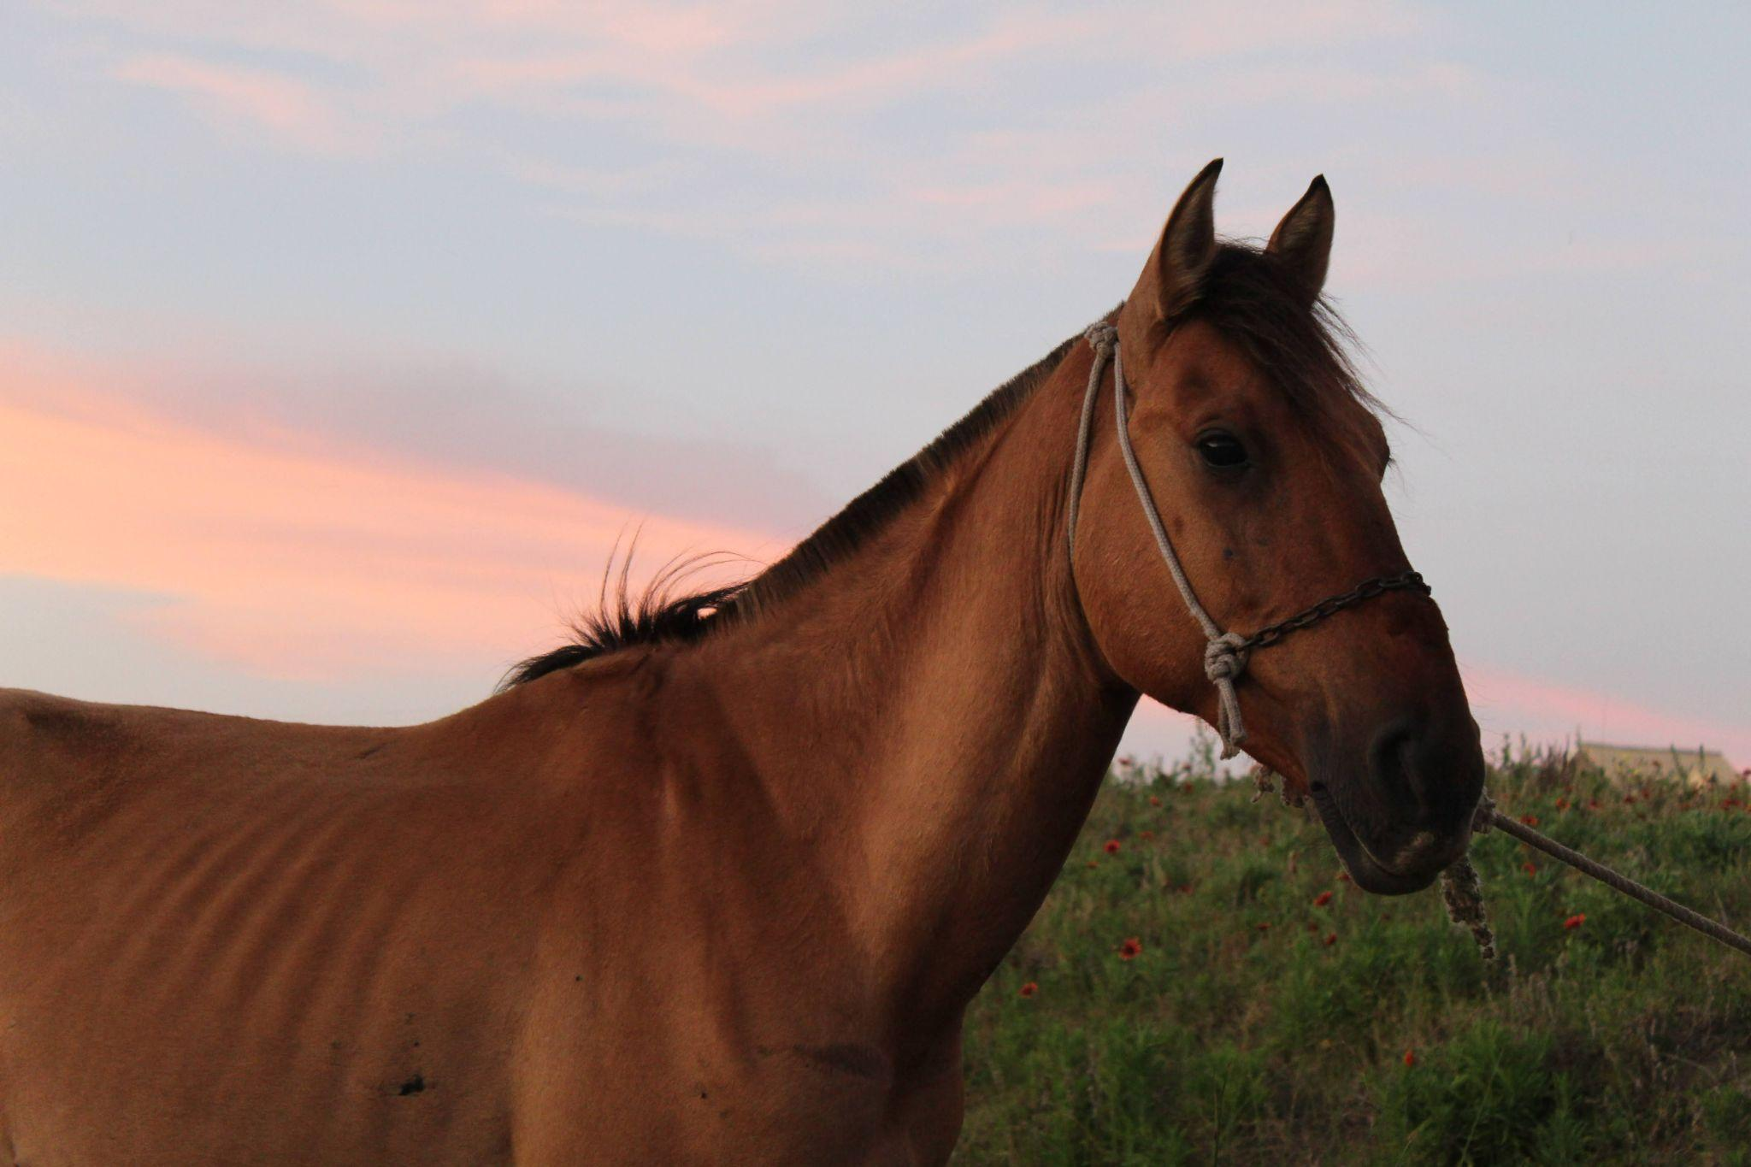 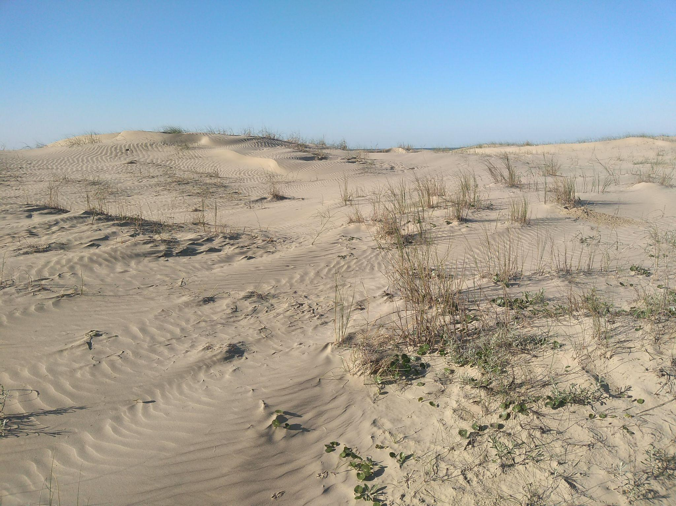

**\*\*\*\*Margens do texto geral: Superior e inferior 2,5 cm; esquerda e direita 3 cm.**

## REFERÊNCIAS (utilizar normas mais atualizadas da ABNT para os diferentes tipos de referência)

As referências devem estar alinhadas à esquerda, fonte Times New Roman, tamanho 12, com espaçamento simples e entre cada referência um espaço (1 linha). Os nomes dos/as autores/as devem ser escritos por extenso, pelo menos o primeiro nome dos/as autores/as (Ex: SILVA, José R.). O nome da obra principal, ou da revista, periódico, etc, **deve vir em negrito**, e não em itálico.

**\*\*\*\*\*Todas as referências retiradas de ambiente virtual devem estar com os links aptos a serem acessados apenas com um clique, sem precisar copiar e colar os endereços**.

**\*\*\*\*\*\*O espaço de cabeçalho, rodapé e numeração de página é de preenchimento da equipe de editoração.**

1. Recebido em: xxxx Aprovado em: xxxx
2. Os autores deverão inserir em nota de rodapé suas informações de formação, instituição, atuação e endereço de e-mail. Fonte Times New Roman, tamanho 10, justificado. As informações de cada autor devem ser colocadas em separado.
3. Os autores deverão inserir em nota de rodapé suas informações de formação, instituição, atuação e endereço de e-mail. Fonte Times New Roman, tamanho 10, justificado. As informações de cada autor devem ser colocadas em separado.
4. Os autores deverão inserir em nota de rodapé suas informações de formação, instituição, atuação e endereço de e-mail. Fonte Times New Roman, tamanho 10, justificado. As informações de cada autor devem ser colocadas em separado.